Sonderzeichen (Symbol Einfügen)
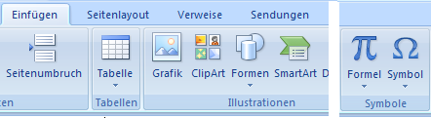
 © ®  

Einfügen von ClipArt-Objekten

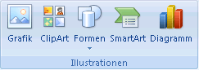
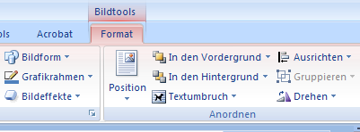
Alternativ
Um eine Grafik vor, hinter, passend, etc. im Text zu positionieren klickt man mit der rechten Mt auf die Grafik und aktiviert Textumbruch

Positionieren einer Clipart im Text
Mit der rechten Mt. In die Clipart klicken
und Textumbruch wählen
Alternativ
Um eine Grafik vor, hinter, passend, etc. im Text zu positionieren klickt man mit der rechten Mt auf die Grafik und aktiviert Textumbruch

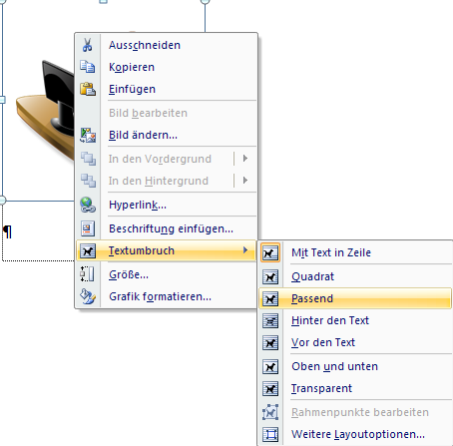

Probieren:
Schritt 1) Füge eine Clipart ein
Schritt2) Suche in der Hilfe nachdem Stichwort Clipart - kopiere den relevanten Text in das Dokument
Schritt 3) Formatiere die Clipart so das der Text die Clipart umfließt!

- Klicken Sie auf der Registerkarte Einfügen in der Gruppe Illustrationen auf ClipArt.

- Geben Sie im Aufgabenbereich ClipArt im Textfeld Suchen nach ein Wort oder einen Ausdruck ein, der das gewünschte ClipArt-Objekt beschreibt, oder geben Sie den Dateinamen des ClipArt-Objekts oder einen Teil davon ein.
- Führen Sie eine der folgenden Aktionen aus, um die Suche einzugrenzen:
  - Um die Suchergebnisse auf eine bestimmte Sammlung von ClipArt-Objekten zu begrenzen, klicken Sie im Feld Suchen in auf den Pfeil, und wählen Sie dann die Sammlung aus, die durchsucht werden soll.
  - Um die Suchergebnisse auf ClipArt-Objekte zu begrenzen, klicken Sie auf den Pfeil im Feld Ergebnisse, und aktivieren Sie das Kontrollkästchen neben ClipArt.
Im Aufgabenbereich ClipArt können Sie auch nach Fotos, Filmen und Sounds suchen. Um einen dieser Mediadateitypen einzufügen, aktivieren Sie das entsprechende Kontrollkästchen.
- Klicken Sie auf OK.
- Klicken Sie in der Ergebnisliste auf das ClipArt-Objekt, um es einzufügen.

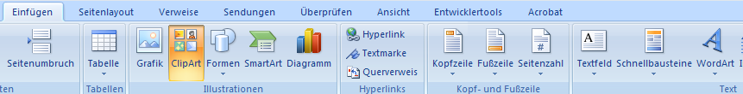

Hinzufügen von WordArt-Objekten
Das ist Wordart

Hinzufügen einer Form

Hinzufügen eines Textfeldes
Der Text beginnt hier und geht im nächsten Textfeld weiter

